Théorie de la réception :
l’analyse filmique de Pieles de Casanova
« J’aurai ta peau »

« J'adore et admire tous ceux qui sont différents.» Jean-Paul Gaultier, Artiste, Couturier, Dessinateur, Styliste (1952 - )

Grille de lecture
Vous devez mener une enquête numérique et répondre à ces questions en un court paragraphe de cinq lignes qui indiquera obligatoirement ses sources et sera rédigé.
- Quel univers visuel retrouvez-vous dans ce film ?
- Quel code dominant dans notre société est déconstruit par le réalisateur ?
- Diriez-vous que le réalisateur pose un regard empathique sur ses personnages ?
- Connaissez-vous Pierre et Gilles ? Matthew Barney ? ou Quel lien voyez-vous entre ce film et Matthew Barney ?
- Comment expliquez-vous ce choix de couleur ?
- Il existe un fameux film de monstres, un classique américain du début du 20 ème siècle. Quelle est son année et son réalisateur ?
- À votre avis, l’univers du conte est-il présent ?

Créer un photomontage
Mettez côte à côté un.e acteur/trice au naturel et maquillée pour un rôle
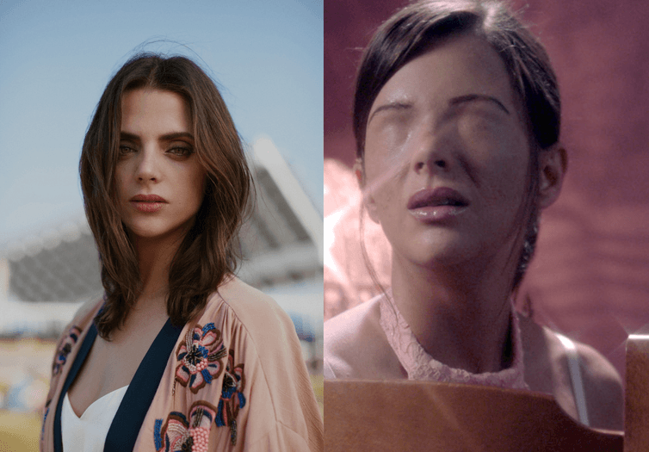

Figure 1 : « Macarena Gomez dans un article du site S Moda à gauche,
et dans le film d’Eduardo Casanova à droite. »

https://smoda.elpais.com/moda/macarena-gomez-al-primavera-sound-vengo-ver-los-chichos/

